TRƯỜNG ĐẠI HỌC GIAO THÔNG VẬN TẢI
KHOA ĐIỆN – ĐIỆN TỬ
BỘ MÔN ĐIỀU KHIỂN HỌC
https://feee.utc.edu.vn/

----------- ----------


BÁO CÁO 2
HỌC PHẦN: MATLAB VÀ PHƯƠNG PHÁP TÍNH
Lớp học phần: Matlab và phương pháp tính-1-1-25(N01)

Sinh viên thực hiện: NGUYỄN THỊ HOA
Giảng viên hướng dẫn: ThS ĐẶNG HÀ DŨNG
Lớp: Kỹ thuật Robot và Trí tuệ nhân tạo
Khoá: K65
STT:

Hà Nội, tháng 12 năm 2025

Mục lục báo cáo
Nội dung báo cáo 2 5
Bài tập 1: 5
a. Đề bài: 5
b. Chương trình 6
c. Kết quả 6
Bài tập 2: 7
a. Đề bài 7
b. Chương trình 8
c. Kết quả 12
Bài tập 3: 15
a. Đề bài 15
b. Chương trình 19
c. Kết quả 22

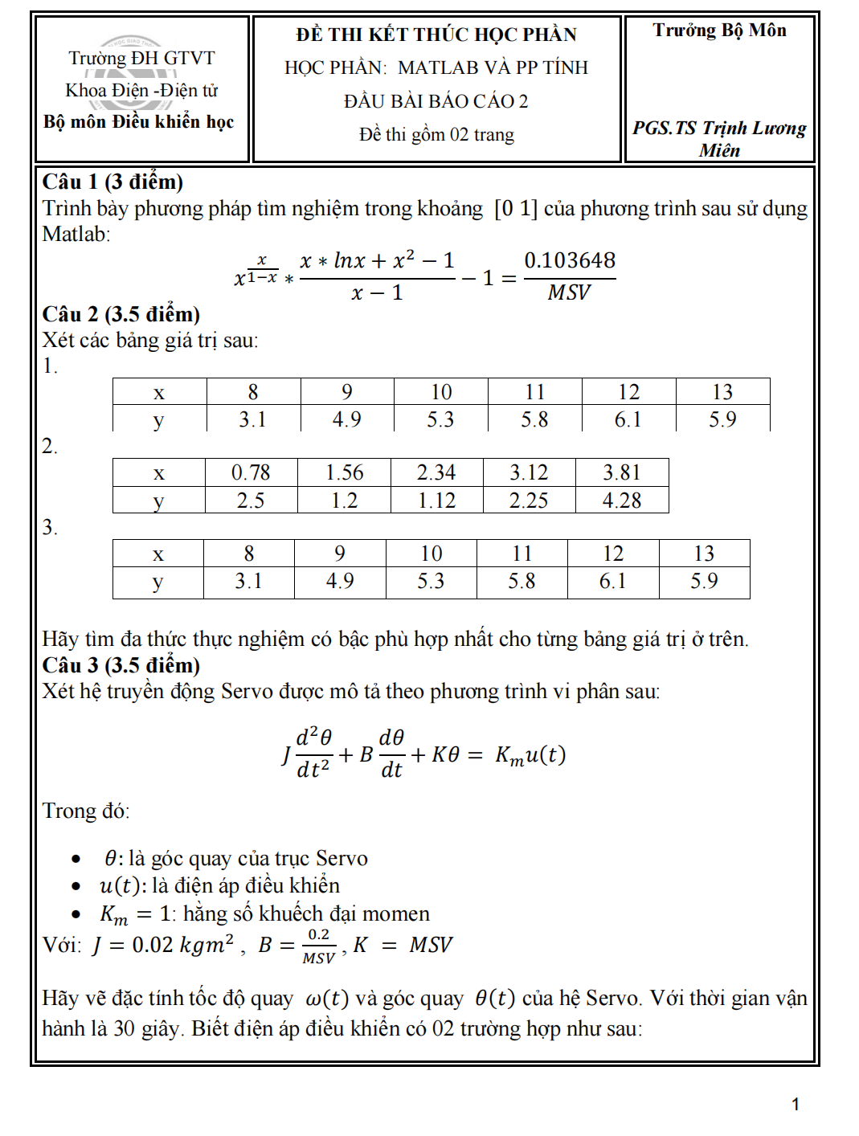
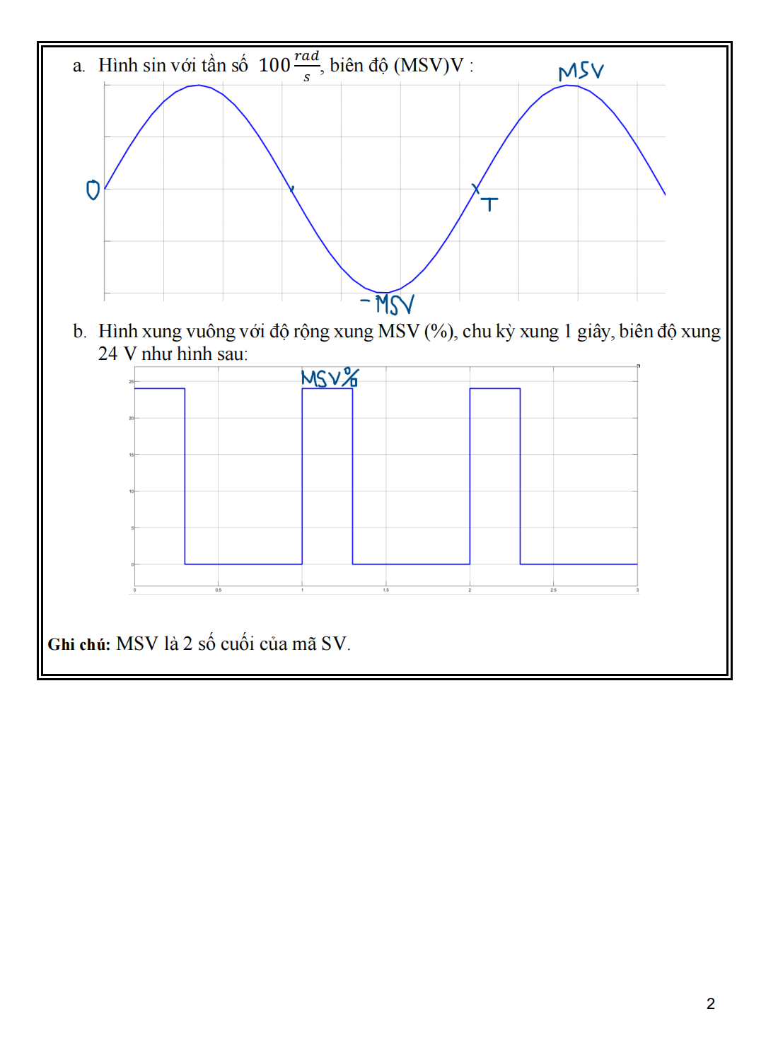

Nội dung báo cáo 2

Bài tập 1:

Đề bài:
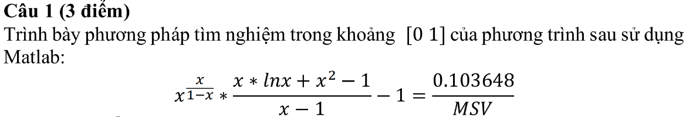
Bài làm
Phương pháp tính:
Với MSV = 16
Ta có phương trình trở thành
$$x^{\frac{x}{1-x}}*\left(\frac{x*lnx+x^{2}-1}{x-1}\right)-1=\left(\frac{0.103648}{16}\right)$$
Ta sử dụng hàm fzero và vẽ đồ thị để tìm nghiệm của phương trình.
Dựa vào phương trình, ta có điều kiện xác định
$$\left\{\begin{aligned}\frac{x}{1-x}>0 \\ x-1 ≠0 \\ x>0 \end{aligned}⇔x∈(0,1)\right.$$
Tóm tắt các bước xử lý:
Bước 1: Gán giá trị MSV bằng 2 số cuối của mã sinh viên.
Bước 2: Tạo một hàm ẩn danh f có biến là x như dòng 8 Hình1.
Bước 3: Vẽ đồ thị hàm f(x) trong khoảng từ [0.01 0.9].
Bước 4: Gán giá trị cho biến “res” bằng giá trị của hàm: fzero(f, [0 1])
Bước5: In ra màn hình giá trị của x làm tròn đến chữ số thập phân thứ 8

Chương trình
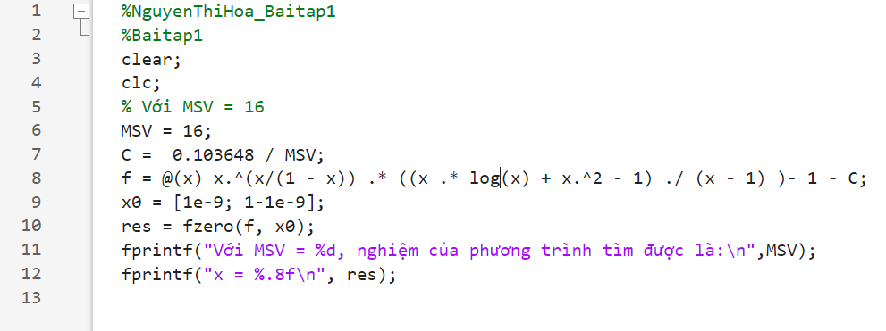
Hình 1: Chương trình bài 1

Kết quả
Kết quả nhận được sau khi chạy chương trình:
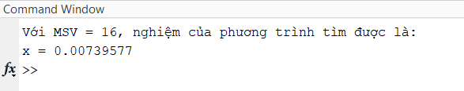
Hình 2: Kết quả bài 1
Sau khi thực thi chương trình, nghiệm của phương trình được tìm thấy tại:
$$x=0.00739577$$
Đồ thị của hàm $f(x)$trong khoảng $x∈(0,1)$cho thấy hàm liên tục, đơn điệu giảm và cắt trục hoành duy nhất một lần, khẳng định nghiệm là duy nhất trong miền xác định. Điều này phù hợp với điều kiện toán học đã phân tích:
- Hàm $\ln{x}$chỉ xác định khi $x>0$,
- Mẫu số $x-1≠0$, yêu cầu $x≠1$,
- Biểu thức mũ $\frac{x}{1-x}$yêu cầu $x<1$.
Do đó, miền $(0,1)$là hợp lý, và nghiệm thu được có tính tin cậy. Giá trị nghiệm được làm tròn đến 8 chữ số thập phân đảm bảo độ chính xác cao.
Kết luận: Nghiệm thu được là giá trị khá chính xác. Cho thấy hàm fzero có hiệu quả trong tìm nghiệm.

Bài tập 2:

Đề bài
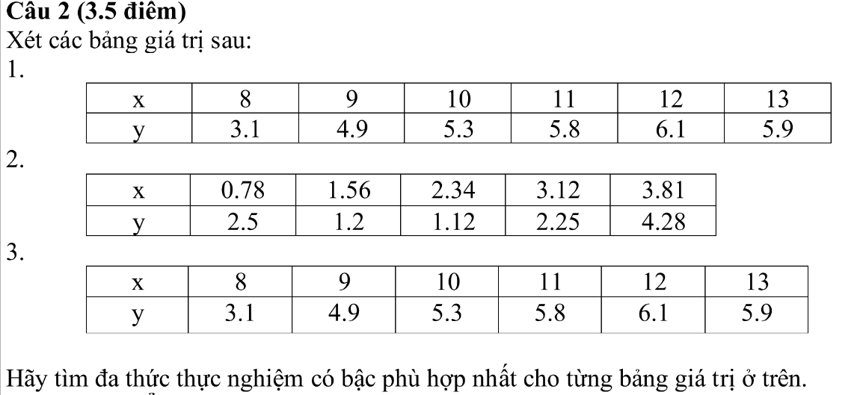
Từ các bảng giá trị trên, ta sử dụng hàm polyfit và polyval kết hợp với vẽ đồ thị tương ứng để tìm bậc phù hợp nhất cho từng bảng giá trị trên. Vì bảng 1 và bảng 3 có số liệu trùng nhau nên hình của hai bảng sẽ giống hệt nhau.
Tóm tắt các bước xử lý:
Bước 1: Nhập các giá trị xi yi theo đề bài đã cho (với $i∈(1, 3)$ là biến chỉ bảng 1, 2, 3)
Bước 2: Sử dụng hàm polyfit để tạo hàm bậc n cho dữ liệu. (với n là bậc dùng để xét)
Bước 3: Vẽ đồ thị so sánh dữ liệu đã cho và dữ liệu gốc.

Chương trình
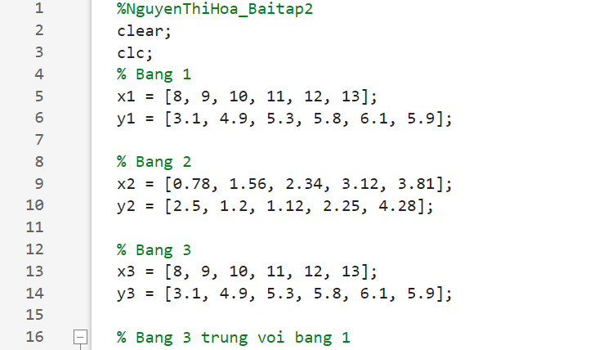
Hình 3: Khai báo các vector biểu diễn các giá trị
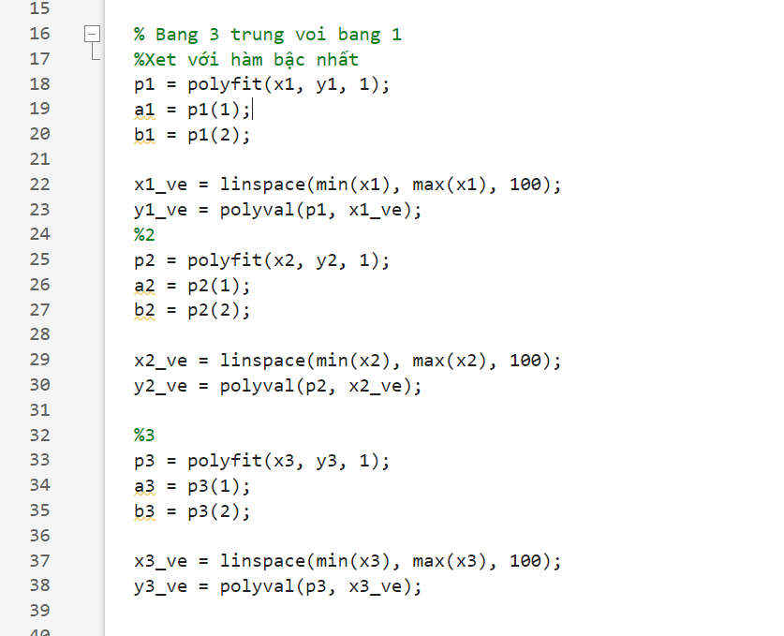
Hình 4: Xét với hàm bậc nhất
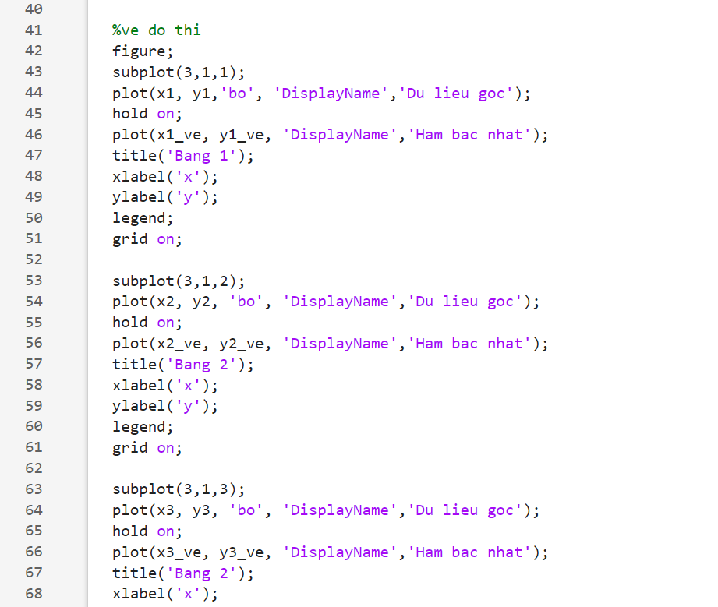
Hình 5.1: Xét với các hàm bậc 2, 3 và vẽ đồ thị
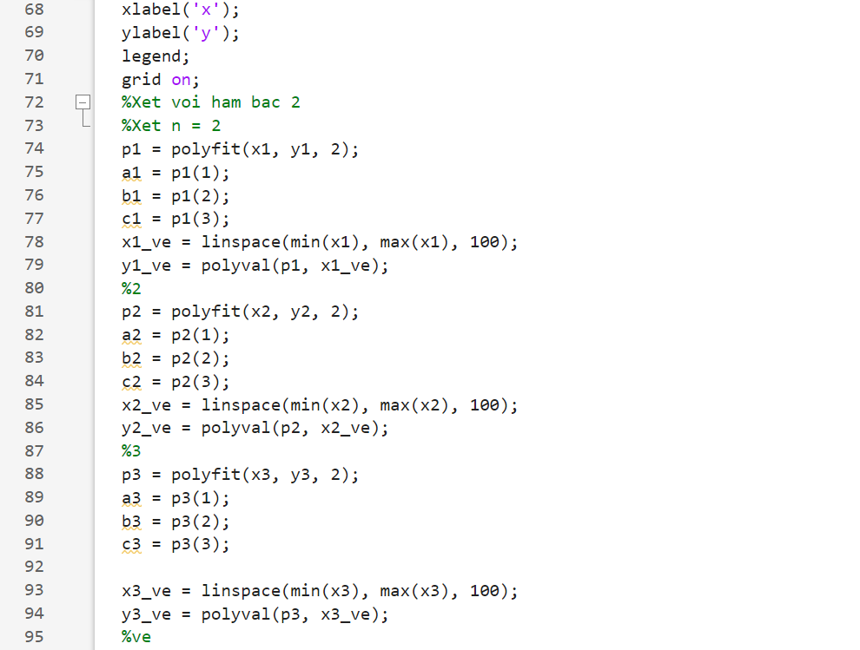
Hình 5.2 : Xét với hàm bậc 2
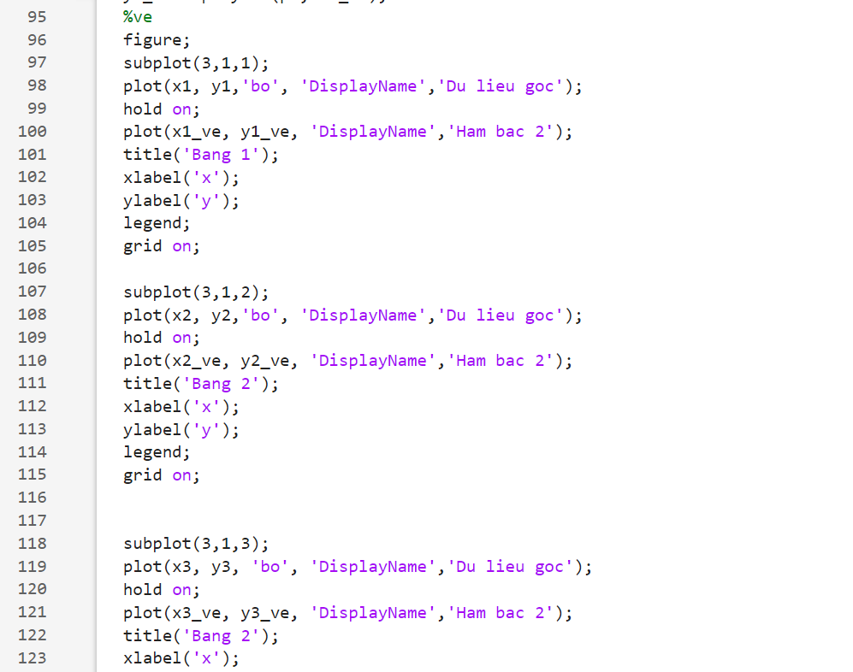
Hình 5.3: Vẽ đồ thị với hàm bậc nhất, bậc 2
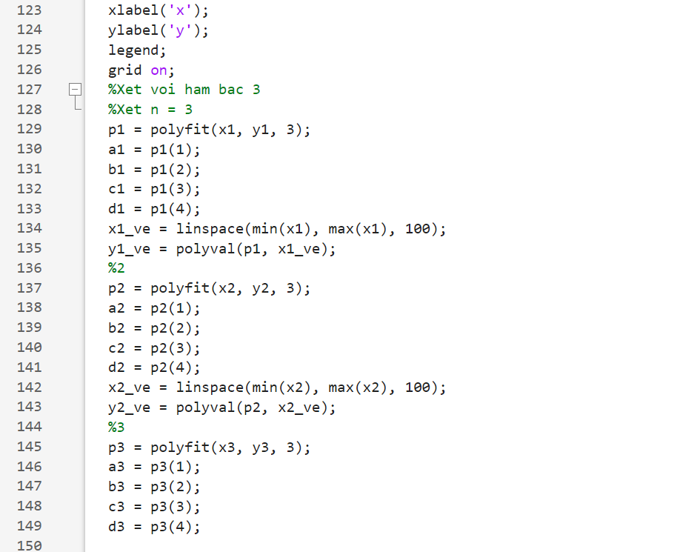
Hình 5.4: Xét với hàm bậc 3
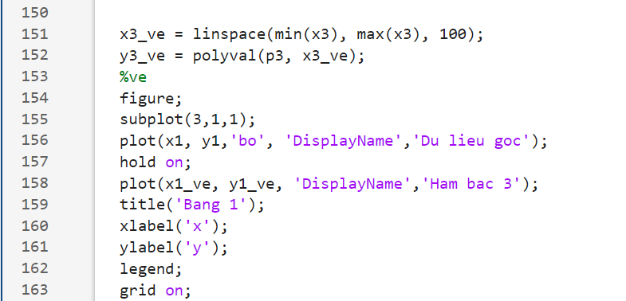
Hình 5.5: Vẽ đồ thị
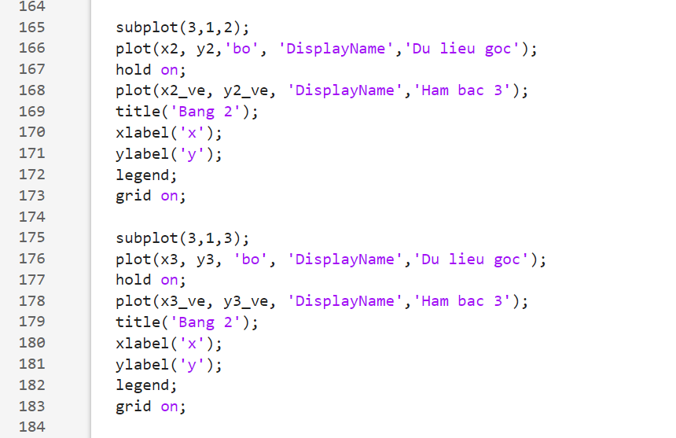
Hình 5.6: Vẽ đồ thị hàm bậc 3
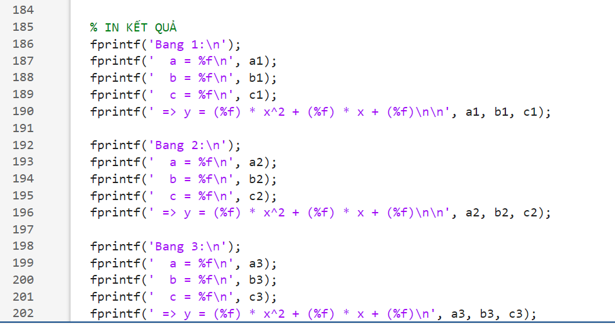
Hình 5.7: In ra màn hình kết luận

Kết quả
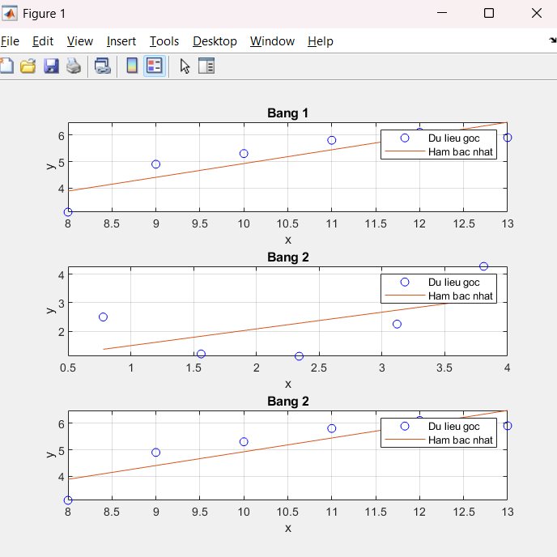
Hình 6: Kết quả khi xét hàm bậc nhất
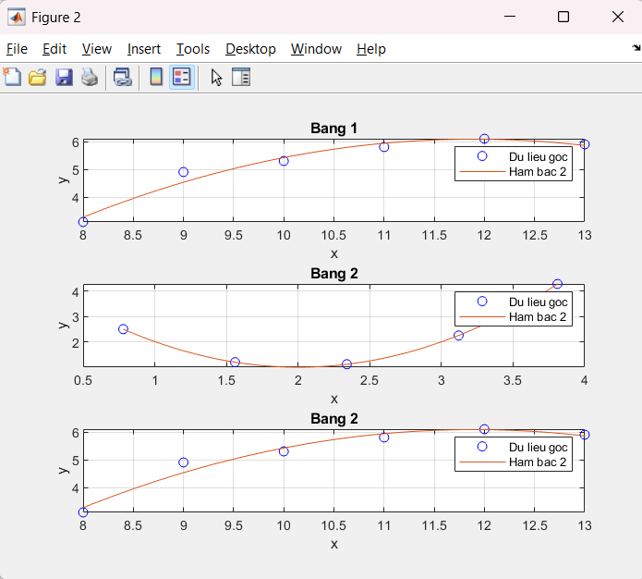
Hình 7: Kết quả khi xét với hàm bậc 2
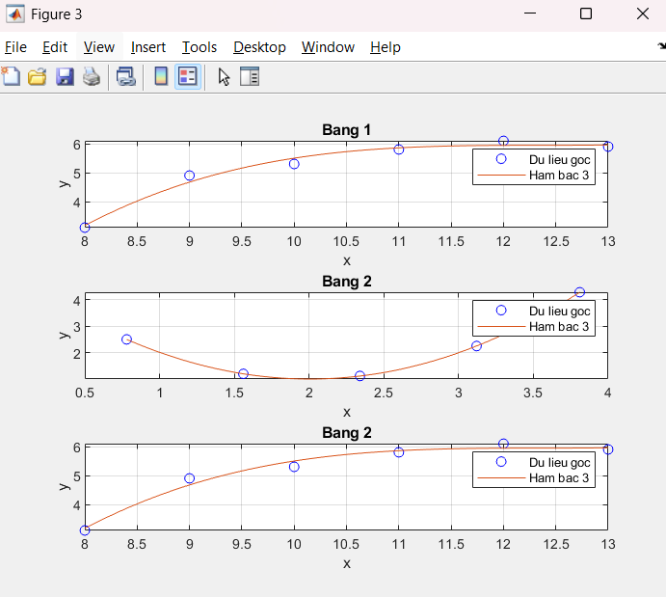
Hình 8: Kết quả khi xét hàm bậc 3

Dựa vào hình trên ta thấy được:
- Dữ liệu gốc ứng với bảng 1, 2 và 3 ta thấy được đồ thị sát nhất với dạng hàm số bậc 2.
- In giá trị ứng với bậc của hàm số cần tìm.
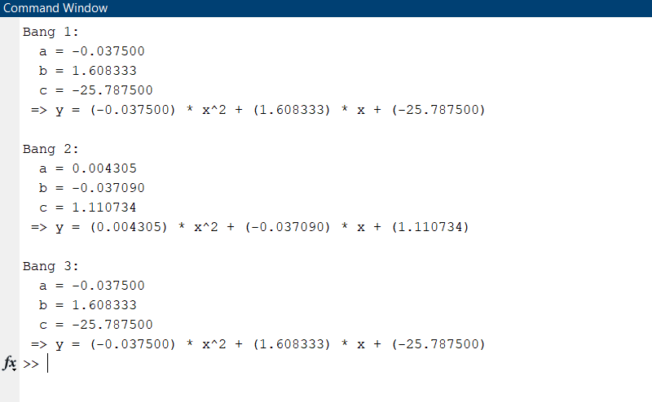
Hình 9: Kết luận về dữ liệu sau khi xử lý

Nhận xét kết quả:
Ba bảng số liệu được xử lý bằng phương pháp xấp xỉ đa thức với các bậc khác nhau (bậc 1, 2, 3). Kết quả đồ thị cho thấy:
- Bậc 1: Đường thẳng không thể bám sát xu hướng cong của dữ liệu, đặc biệt tại các điểm đầu và cuối. Sai số lớn so với dữ liệu được cho.
- Bậc 2 : Đường cong khớp với gần như toàn bộ các điểm dữ liệu, thể hiện xu hướng tăng rồi giảm, sai số tương đối nhỏ.
- Bậc 3: Mặc dù vẫn khớp một vài điểm dữ liệu, nhưng xuất hiện dao động nhẹ giữa các điểm.
Vậy, với mục tiêu là tìm bậc phù hợp nhất nên bậc 2 là lựa chọn tối ưu – cân bằng giữa độ chính xác

Bài tập 3:

Đề bài
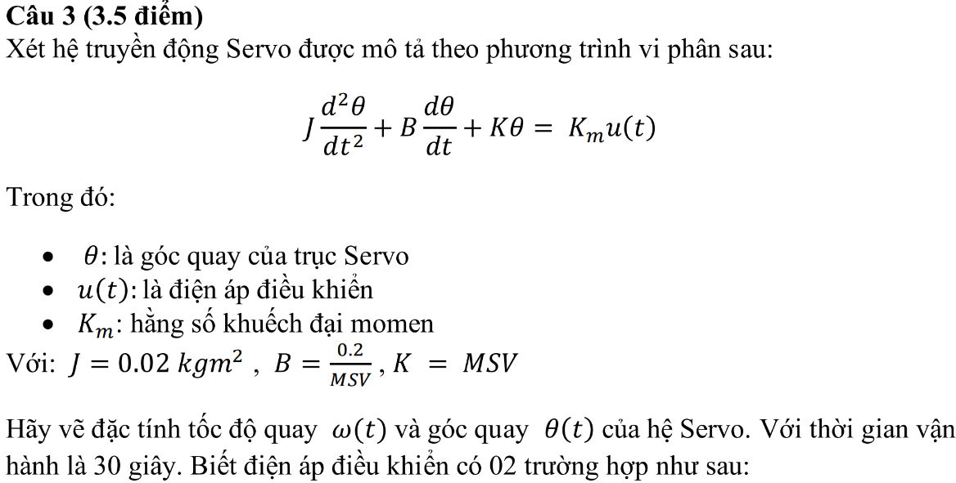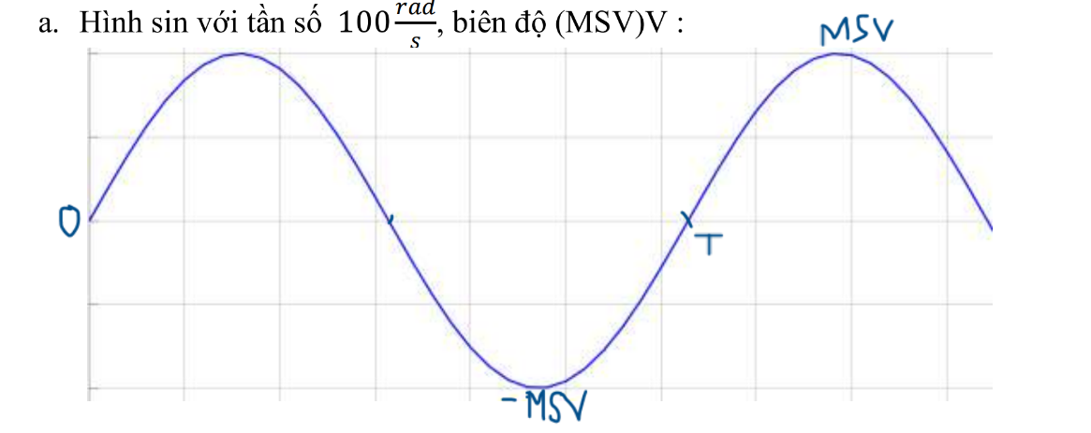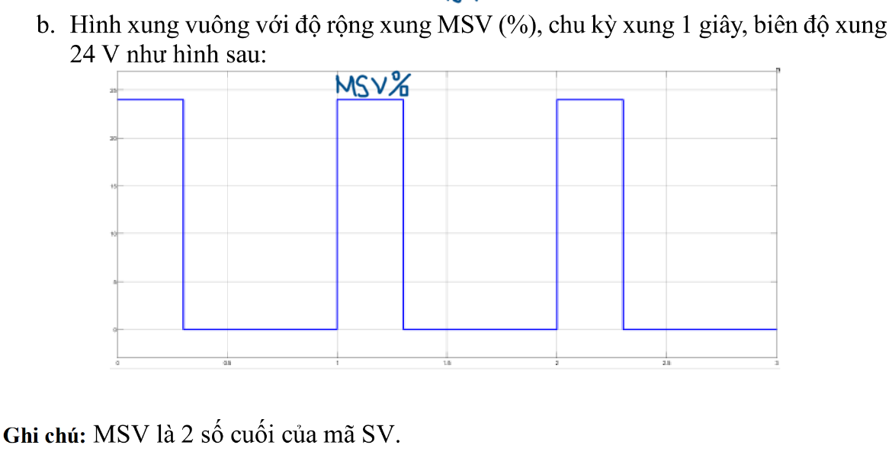
Bài làm
Theo bài ta có:
Với MSV = 16.
Giải phương trình vi phân:
$$J\frac{d^{2}θ}{dt^{2}}+B\frac{dθ}{dt}+Kθ=K_{m}u(t)$$
và vẽ:
- Góc quay θ(t)
- Tốc độ quay ω(t) = dθ/dt
trong khoảng thời gian 30 giây, với 2 trường hợp đầu vào u(t):
- Hình sin: tần số 100 rad/s, biên độ MSV = 16 V
- Hình vuông: chu kỳ 1 giây, biên độ xung 24 V, độ rộng xung MSV% = 16%
Bước 1:
Ta đặt:
$$\begin{matrix}y_{1}(t) & =θ(t)\text{(g}\overset{ˊ}{\text{o}}\text{c quay)} \\ y_{2}(t) & =\frac{dθ}{dt}=ω(t)\text{(t}\overset{ˊ}{\overset{ˆ}{\text{o}}}\text{c độ g}\overset{ˊ}{\text{o}}\text{c)}\end{matrix}$$
→ Vector trạng thái là:
$$y=\left[\begin{aligned}y_{1} \\ y_{2}\end{aligned}\right]=\left[\begin{aligned}θ \\ ω\end{aligned}\right]$$
Có:
$$\frac{dy_{1}}{dt}=\frac{dθ}{dt}=ω=y_{2}$$Suy ra:
$$J\frac{d^{2}θ}{dt^{2}}=K_{m}u(t)-B\frac{dθ}{dt}-Kθ$$

Chia cả hai vế cho $J$:
$$\frac{d^{2}θ}{dt^{2}}=\frac{K_{m}u(t)-Bω-Kθ}{J}$$Do $\frac{d^{2}θ}{dt^{2}}=\frac{dy_{2}}{dt}$, nên:
$$\frac{dy_{2}}{dt}=\frac{K_{m}u(t)-By_{2}-Ky_{1}}{J}$$Ta có hệ:
$$\left\{\begin{aligned}\frac{dy_{1}}{dt}=y_{2} \\ \frac{dy_{2}}{dt}=\frac{K_{m}u\left(t\right)-By_{2}-Ky_{1}}{J}\end{aligned}\right.$$
Dạng vector:
$$\frac{d}{dt}\left[\begin{aligned}y_{1} \\ y_{2}\end{aligned}\right]=\left[\begin{aligned}y_{2} \\ \frac{K_{m}u\left(t\right)-By_{2}-Ky_{1}}{J}\end{aligned}\right]=f(t, y)$$
  - Ta có phương trình:
$$u_{a}\left(t\right)=A_{a}\sin\left(100t\right)=16sin⁡(100t)$$
Với $t∈\left[0;30\right]\left(s\right)$

- Từ đồ thị ta có:
  - Từ $t=0$ đến $t=0.16$: $u=24\text{ V}$
  - Từ $t=0.16$ đến $t=1$: $u=0\text{ V}$
  - Từ $t=1$ đến $t=1.16$: $u=24\text{ V}$
  - Từ $t=1.16$ đến $t=2$: $u=0\text{ V}$
... lặp lại đến 30 giây.
- Ta có phương trình:
Dùng hàm square: Hàm dùng để tạo tín hiệu xung vuông tuần hoàn với hai giá trị +1 và -1.
$$square\left(t, độ rộng xung\right)$$
Do hàm square chỉ trả về hai giá trị là +1 và -1 và yêu cầu biên độ trong khoảng 0

đến 24V)
Nên ta dùng phép dịch đồ thị:
$$u_{b}\left(t\right)= A_{b}.\frac{square\left(\frac{2πt}{T_{b}}\right)+1}{2}$$→ Khi square = +1 → $u_{b}=A_{b}$
→ Khi square = -1 → $u_{b}=0$

Tóm tắt các bước xử lý:
Bước 1: Nhập các giá trị đầu vào từ đề bài.
Bước 2: Tạo các hàm biểu diễn cho câu a và b.
Bước 3: Xây dựng hàm ode45 để giải quyết bài toán.
Bước 4: Sử dụng các câu lệnh để vẽ đồ thị.
Bước 5: In ra màn hình kết quả các sóng biểu diễn.

Chương trình
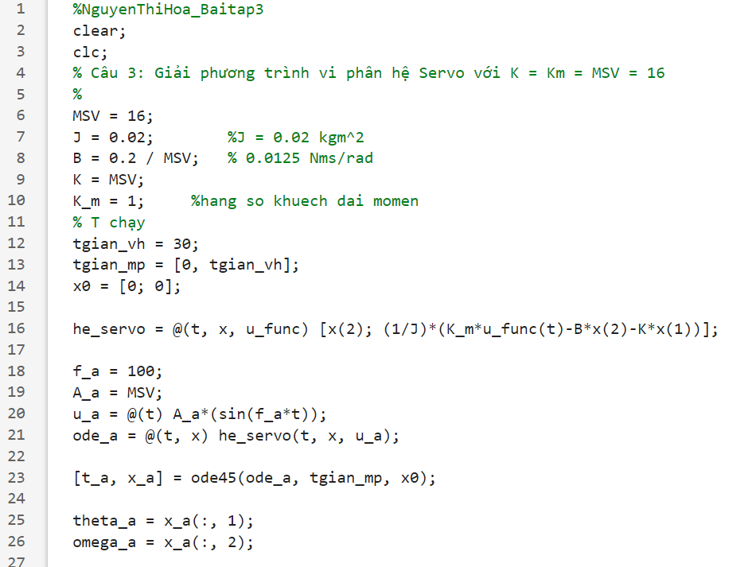
Hình 7: Khai báo hàm và các giá trị
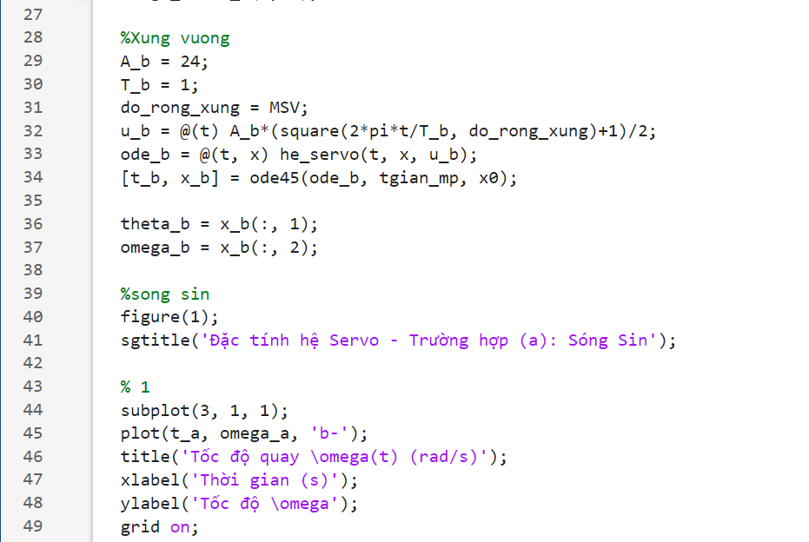
Hình 8: Khai báo xung vuông và vẽ đồ thị sóng
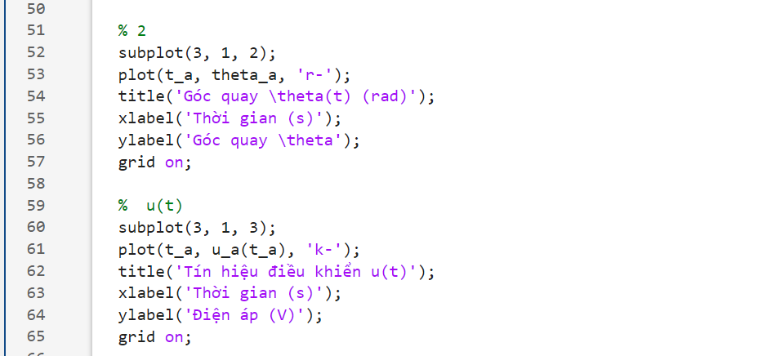
Hình 9: Vẽ các sóng biểu diễn trong trường hợp sóng sin
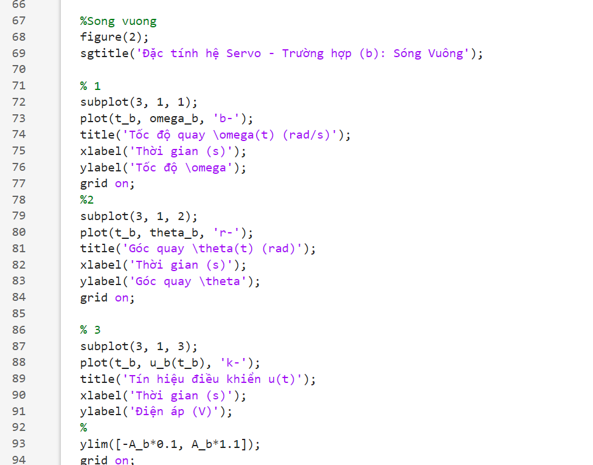Hình 10: Vẽ các sóng biểu diễn với trường hợp sóng vuông

Kết quả
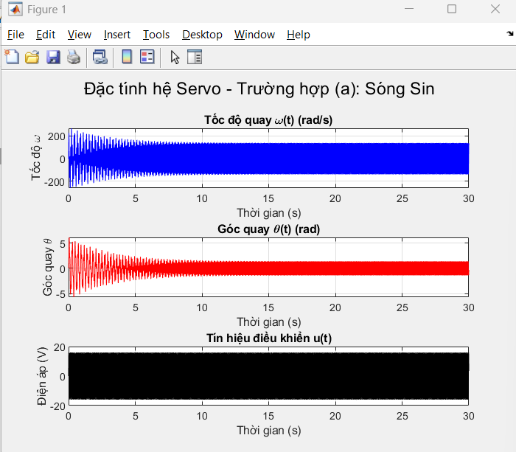
Hình 11: Kết quả - Trường hợp: Sóng sin
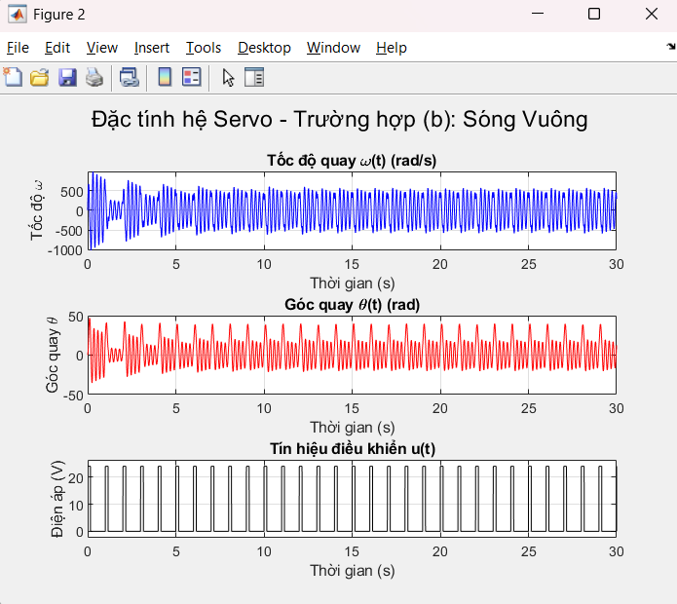
Hình 12: Kết quả - Trường hợp: Sóng vuông
Nhận xét:
1. Trường hợp đầu vào sóng sin:
- Tín hiệu góc quay $θ(t)$và tốc độ góc $ω(t)$đều dao động ổn định quanh giá trị trung bình, không có hiện tượng phân kỳ hay bão hòa.
- Hệ thống theo kịp tần số cao (100 rad/s) mà không mất ổn định, cho thấy độ tham số $J,B,K$được chọn là hợp lý.
- Biên độ dao động của $θ(t)$nhỏ, phù hợp với đặc tính lọc thông thấp tự nhiên của hệ quán tính bậc hai.
2. Trường hợp đầu vào xung vuông:
- Khi điện áp điều khiển $u(t)$chuyển từ 0 → 24 V, góc quay $θ(t)$tăng dần theo dạng hàm mũ, cho thấy có xuất hiện quán tính.
- Khi $u(t)$về 0, $θ(t)$không giảm ngay mà giảm từ từ do lực cản nhớt $B$và độ cứng lò xo $K$.
- Tín hiệu điều khiển tương đối ổn định, phù hợp với yêu cầu bài toán.
Kết luận: Hệ servo được mô phỏng ổn định, phản hồi chính xác với cả tín hiệu sin và tín hiệu xung vuông. Kết quả mô phỏng nhận được khá chính xác cho thấy tham số đã được thiết lập tương đối phù hợp.

